Шаблон отчёта по лабораторной работе №5

Рабочий вариант, почти исчерпывающий, 6/6 баллов, дальше очень стоит проверять.

Емельянов Антон (НПМбв-01-21)

Содержание

# 1 Цель работы

Приобретение практических навыков работы в Midnight Commander. Освоение инструкций языка ассемблера mov и int. Дополнительной, но от этого не менее важной частью работы является повышение общей компьютерной грамотности пользователя, повышение скорости печати, уверенности в себе.

# 2 Задание

Переписывать задания не имеет смысла, так как это не приносит каких-то знаний и умений, предлагаю тренировать память - это крайне полезно для здоровья мозга, и как следствие немного продлит мою сознательную ментально здоровую жизнь в старости. А ещё можно тренировать терпимость (это если на этом моменте Вы чувствуете невыносимое желание закрыть работу и поставить 0 - этого делать НЕ надо, надо ставить 6).

# 3 Теоретическое введение

Не столь уж и важно, ведь моя работа как-то исчерпывающе объясняет теорию данной лабораторной работы (методом пошагового обьяснения обрезанными, шакальными и не обязательно расставленными по порядку сериями случайных картинок), что никому не захочется залезть в руководство ради такого сущего пустяка как подтверждение (проверка) информации, расширения области знания (зачем? Я ведь и так всё уже попытался разложить по полочкам) или ещё какой чепухи (уважаемый автор данной работы, то есть Я, настоятельно не рекомендует делать лишних телодвижений: любите диван и он вас полюбит в ответ). На этом всё, будте здоровы.

# 4 Выполнение лабораторной работы

Итак, приступим к описанию моих героических подвигов и гениальных изысканий совершённых в ходе выполнения этой работы:

Я всё выполнял строго по инструкции: лихо открыл Midnight Commander и сходу создал необходимый файл в нужном месте (рис. ??), открыл файл и внёс необходимые данные (рис. ??), создаю объектный файл, компаную его и проверяю работоспособность, всё работает (рис. ??), скачал и перекинул в директорию с исполняемым файлом (рис. ??), клонировал файл (кнопка почему-то другая была, наверное старая версия программы или ошибка) и переназвал его (рис. ??), полученный файл также святыми NASM и LD переделал в объектный, а затем проверил - работает (рис. ??), после этого я заменил printLF на print (рис. ??), как итог строчка перестала отступаться (рис. ??). Настало время самостоятельной работы: создал копию первой версии файла и добавил код для вывода введённого (рис. ??), переделал в исполняемый файл и всё сработало - мне вернуло моё имя (рис. ??), затем взял второй файл с внешним дополнением и с помощью printLF сделал вывод ввода (рис. ??), переделал в исполняемый файл и запустил - работает (рис. ??), а потом я загрузил отчёт на github, молюсь чтобы всё было на месте.

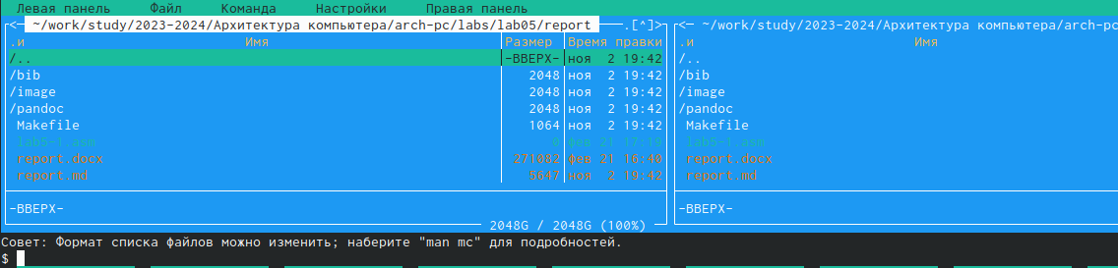

В MC создал файл

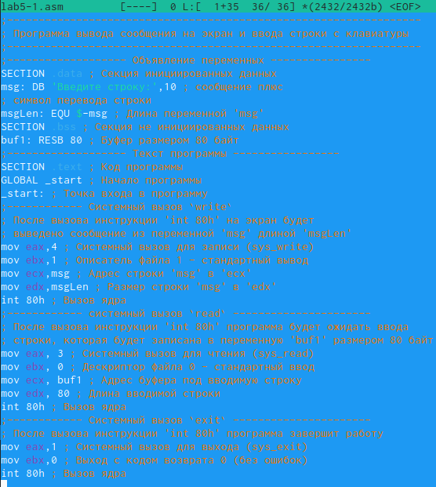

Наполняю файл смыслом, с коментариями

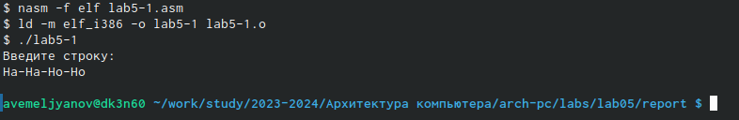

NASM, LD я вызываю вас! Сделайте мне исполняемый файл

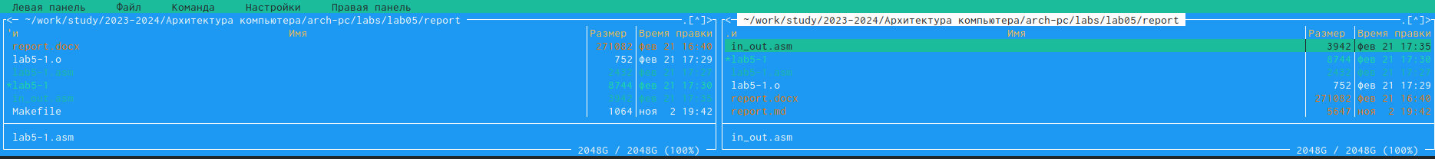

Качаем-ставим внешний файл

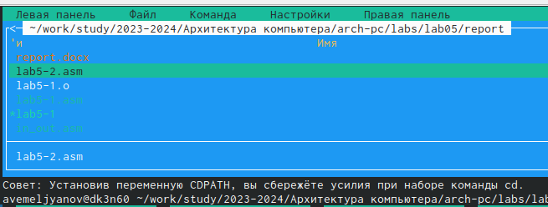

Клонирование в MC



Модифицировал, отъисполнялил и проверил новый файл

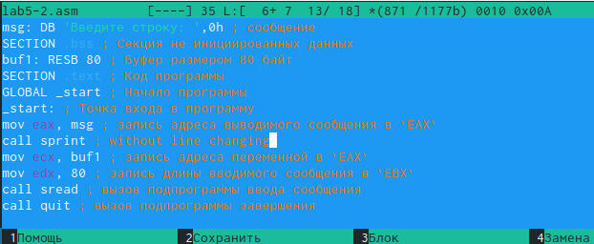

Замена printLF на print



Ответ на вопрос: отступ исчез

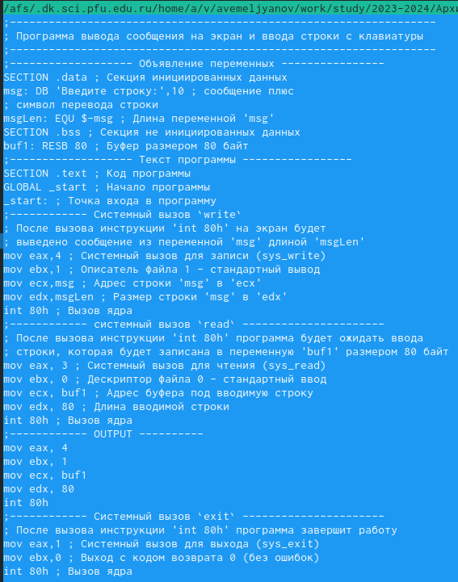

Самостоятельная работа с изменённой копией файла, добавочный модуль под OUTPUT

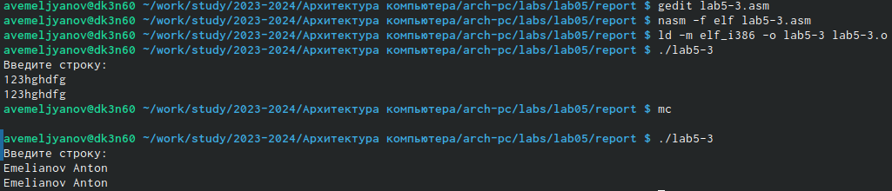

Перевод в исполняемый файл и проверка

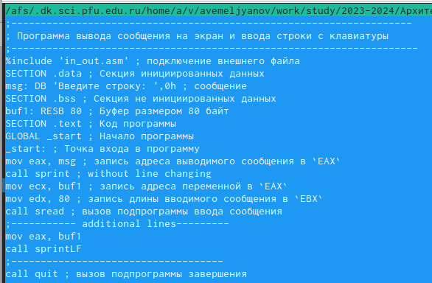

Модификация версии с внешним файлом, добавка в additional lines



Перевод в исполняемый файл и проверка

# 5 Выводы

В ходе выполнения данной лабораторной работы мои навыки работы с операционной системой Linux и различными её системами (компонентами) несомненно улучшились по сравнению с моими навыками до работы, также у меня открылось всевидящее око созерцания в середине лба: я стал остро чувствовать перемены окружающего мира не только в его физической составляющей, но и духовной - день ото дня я становлюсь всё ближе к своей просветлённой форме брахмана. А ещё я внёс свою скромную лепту в развитие компьютерных технологий, написав эту, несомненно уникальную и абсолютно недооценённую работу. Кроме того прошу Вас (дорогой читатель) обратить внимание на изящный и не обременяющий слог моего большого и богатого вывода, я определённо достоин премии по литературе за эту работу. Ах да, NASM, LD и Midnight Commander - теперь мои друзья. Научился основам работы в MC, а также некоторым основам межфайлового взаимодействия.

# Список литературы

::: :::